七年级上册语文期末复习题
（答题时间：60分钟）
一. 基础知识及其运用：
1. 注音完全正确的一项是( )
A. 分歧（qí ） 霎时（chà） 赋闲（fù ） 可鄙（bǐ）
B. 惩罚（chěng） 宽恕（shù） 吐蕾（lěi） 琐屑（xiè）
C. 堕落（duò ） 声誉（yù） 挨打（ái ） 避讳（huì）
D. 威慑（shè ） 虐杀（nuè） 踌躇（chú）亏空（kong）
2. 多音字组词注音完全相同的一项是（ ）
A. 勉强 牵强 强求 强人所难
B. 差使 出差 公差 相差
C. 请帖 字帖 喜帖 妥贴
D. 模仿 模样 模子 模糊
3. 句中有错别字的一项是（ ）
A. 儿子虽然很胖，必竟幼小，自然也轻。
B. 即使他写字的时候，我们也默默地看着他。
C. 我遭到反对，说我不顾尊严，有失身份。
D. 她已寿终正寝，无疾而终。

4. 加点词语感情色彩发生变化的一项是（ ）
A. 我用儿童的狡猾的眼光察觉，她爱我们。
B. 于是我傲然走出，留他绝望的站在小屋里。
C. 我也难免沾沾自喜，傲视同学。
D. 游先生博古通今，却不知《佛脚集》为何物

5. 句中没有错别字的一项是：（ ）
A. 松弛 随声附和 悠扬 精明
B. 惊讶 天涯海角 谦虚 姿式
C. 时晨 小心翼翼 占据 天籁
D. 信服 满院狼籍 琐屑 毅力

6. 加点词解释有误的一项是( )
A. 惊慌失措：筹划办理 蓦地：突然
B. 不速之客：邀请 宽释：消除
C. 微乎其微：小，少 媲美：匹敌，比得上
D. 井然有序：次序 酣睡：尽兴，痛快

7. 词语解释有误的一项是( )。
A. 井然有序：形容整齐有序的样子。
B. 势不可挡：来势迅猛，不可抵挡。
C. 不速之客：应邀而前来的客人。
D. 永垂不朽：世代流传，永不磨灭。

8. 选词填空恰当的一组是( )
① 救援工作进行得( )，几乎没有发生什么争执或殴斗。
② 大海上夜色正浓，薄雾弥漫，船长站在舰桥上，( )地驾驶着他的“诺曼底”号。
③ 可是这偏有一个青年学生，( )到敢于用自己的实际观察来检验他的教授们的 那些教条。
④ 在英伦海峡上，没有任何一个海员能与他( )
A. ①井然有序 ②专心致志 ③倔强 ④相提并论
B. ①井井有条 ②小心翼翼 ③勇敢 ④同日而语
C. ①井然有序 ②小心翼翼 ③倔强 ④相提并论
D. ①井井有条 ②一丝不苟 ③大胆 ④一视同仁

二. 多音字注音组词：
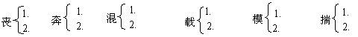
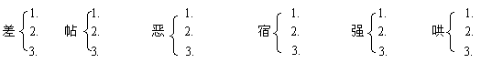

三. 形似字组词：
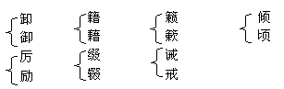

四. 现代文阅读：
生日
①30岁生日，我点燃了53支蜡烛。
②妻子边找酒边唠唠叨叨地说：“没听说谁的生日是提前两天过的，害得我啥也来不及准备。”桌上摆着生日蛋糕、啤酒、果仁、朱古力和许多带壳的炒花生，这最后一样是我母亲生前十分喜爱的食物。
③屋里的电灯灭了，烛光的火苗一齐跳起了“迪斯科’，为它们伴奏的曲子，是我指定的一首由民歌改编的轻音乐曲《天女散花》。(a)我的眼睛湿润了。
④母亲穿着那件深蓝色夹衣坐在藤椅中，她已经病恹恹(yān，精神不振作)的，说话要强打起精神，只有脸上慈爱的神色是儿子每时每刻都能从愁容中分辨出来的。她说：“明天，是你29岁生日，过不过? ”
⑤(b)我的心不禁振颤不已!母子异地生活多年，我从来就没有记住自己的生日。而她却像神圣的钟声，定时在母亲的胸怀里撞响。
⑥然而我不忍心让妈妈劳神：她患的是晚期肝癌，千里迢迢投奔到我所在的城市，惟一需要的是治疗和休养。我说：“妈，这次不过了吧，已经没这习惯了。”
⑦母亲的眼光停滞在我身上，良久又停滞在自己的足尖上，最后她说：“不讲究就算了。”话语里分明藏有叹息和莫名的遗憾。
⑧我们大家对她隐瞒了病情，但是她有了预感，因此，她有遗憾，我们是理解的。在她病逝之后我才发现，母亲深感遗憾的却不仅这一点。给母亲立墓碑时，查阅她的生卒岁月，我吃惊地看到一行字：“生于1934年12月14日。”假如我们也想着给母亲祝寿的话，每年母亲的生日恰好是比我的早两天。
⑨我懂了，可是懂得太迟了。母亲在最后的日子里惦记着儿子的生日，何尝不希望儿子关切地问一句，头一次也是最后一次为她的生日做些表示呢?可是，儿子竟让她带着莫大的遗憾去了……
⑩妻子和牧牧笑咧咧地入席就座，一个为我斟酒，一个为我切蛋糕。
⑩牧牧举起酒杯，眨眨眼睛，大声说：“爸爸，庆贺你的生日!”
（11）我百感交集！本来湿润的眼睛更无法睁开了，我把牧牧抱过来骑在膝上，和他头碰头地说：“今天不是庆贺，是纪念，来，牧牧吹蜡烛。”
（12）牧牧吹一支数一个数，吹到20支就发现了问题：“怎么这么多啊? ”
（13）儿子和妻子都看着我，眸子里映出不同色调的烛辉。我对儿子说：“吹吧，吹完了讲个故事给你听。”
（14）牧牧吹完了，我当真讲了一个“故事”，还告诉他别学“故事”里的那个人。他听懂没有很难说，但垂头啜泣的妻子肯定是听懂了的。

1. 第①、②段中有三处暗示了此次生日特殊，这三处是：
2. 联系全文看，标题“生日”包含了哪两方面的内容？
①
②
3. 第⑦段中说“话语里分明藏有叹息和莫名遗憾”，第⑨段中说“儿子竟让她带着莫大的遗憾去了……”，这两句话中加点的词能否互换?简要说明理由。(2分)

4. 联系上下文，分析文中画横线(a)、(b)、(c)三处分别表现了“我”怎样的感情?(3分)
- (a) 处：
(b)处：
(c)处：
5. 文中的几个人物形象，从人性角度分析，都是美的。请各用一个词(两个字)概括母亲、“我”、妻子三人的性格特点。
母亲： “我” 妻子：
6. 读罢上文，忽然想起前不久，某校一名老师给学生出了这样一道家庭作业；给自己的母亲洗次脚。此举让家长、学生感慨良多。为了避免出现文中的遗憾，我们应该在平时为自己的父母做些什么?请想一想，列出几点你应该做的事。(2分)

答案
一. 1. C 2. A 3. A 4. A 5. A 6. A 7. C 8. C
二. 多音字注音组词：
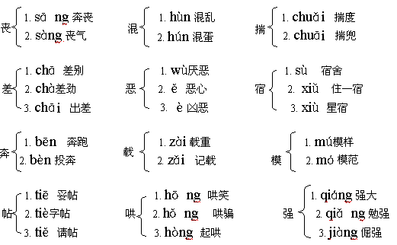

三、形似字组词：
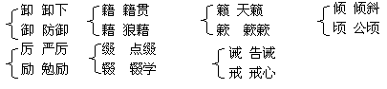
四.
1. 三十岁生日却点燃了53支蜡烛；生日提前两天过；摆上了母亲生前喜爱的炒花生。
2. 妻儿为我过生日；我为母亲过生日。
3. 不能互换，“莫名”指说不出，“莫大”指极大，前者突出了母亲的难言之情，后者突出了我的深深忏悔。
4. 虔诚的忏悔和自责；收到母爱后的激动；既有喜爱激动，又有遗憾自责。
5. 慈爱；孝顺；善良
6. 略，扣住要求列出具体事项即可。

